[武大人民医院、同济医院等联合论文遭疑](https://mp.weixin.qq.com/s?__biz=Mzk0ODcwOTAyMQ==&mid=2247498154&idx=1&sn=db1ca7b110875f1eb2cfef593acc3115&chksm=c2d66b6c8c420d7cc6e90bc1bd10fc30cc881468547d2ad5064bfc0f73896e866c4b20c04f97&scene=126&sessionid=1742746530)

柯南君[柯南科研](javascript:void(0);)2025-03-22 22:29:29浙江

Conan scientific research

**质疑资讯**

**科研诚信**

**撤稿披露**

2014 年，一篇题为 “Cleavage of tau by asparagine endopeptidase mediates the neurofibrillary pathology in Alzheimer's disease” 的论文发表于《Nature Medicine》期刊。该论文作者主要分别来自武汉大学人民医院神经外科、同济大学医学院附属同济医院干细胞研究转化中心以及美国 Emory 大学病理系，他们是 Zhentao Zhang、Mingke Song、Xia Liu、Seong Su Kang、Il-Sun Kwon、Duc M Duong、Nicholas T Seyfried、William T Hu、Zhixue Liu、Jian-Zhi Wang、Liming Cheng（通讯作者）、Yi E Sun、Shan Ping Yu、Allan I Levey、Keqiang Ye（通讯作者）。

这项工作得到了以下资助：美国国立卫生研究院（NIH）给予 K. Y. 的 RO1（NS045627 和 NS060680）资助，NIH/NIAP50 ADRC 中心给予 A.I.L. 的资助，中国国家自然科学基金（编号 81100958）给予 Z. Z. 的资助，中国国家重点基础研究发展计划项目（2010CB945202）给予 Y.E.S 的资助，以及中国国家自然科学基金（81330030）给予 L.C. 和 Y.E.S. 的资助。

论文信息

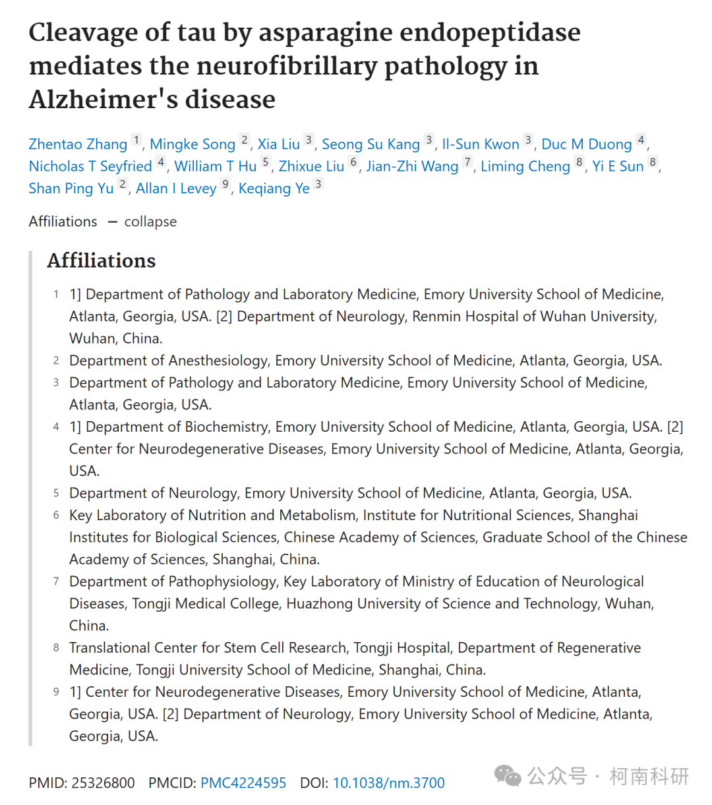

发表期刊

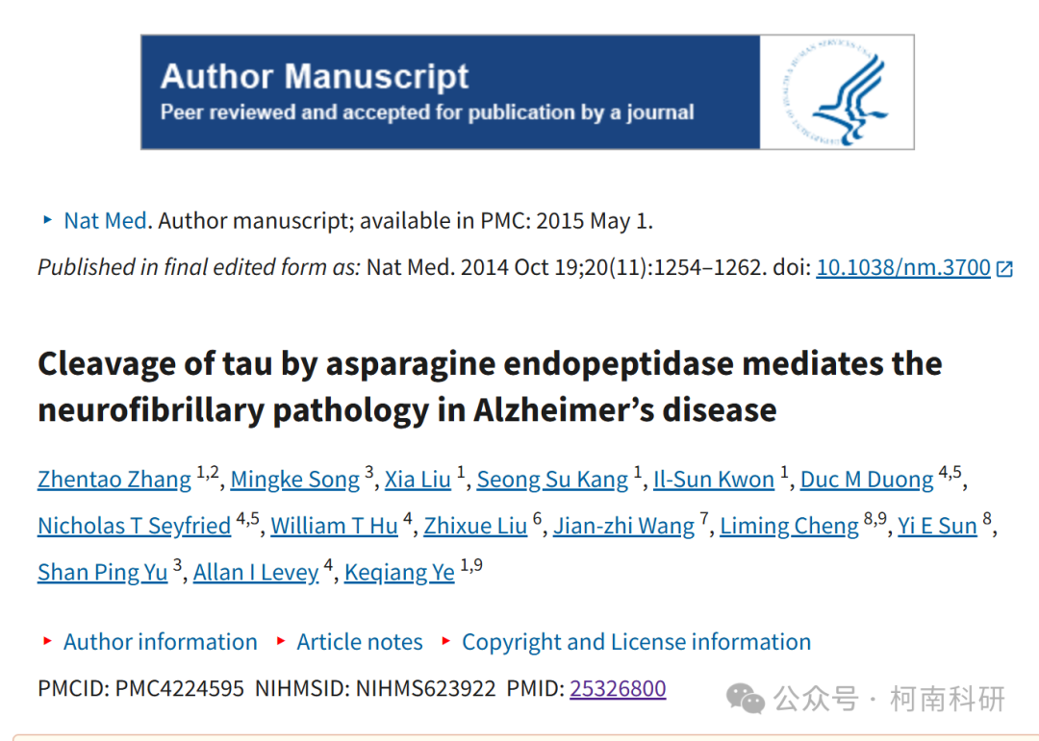

质疑内容

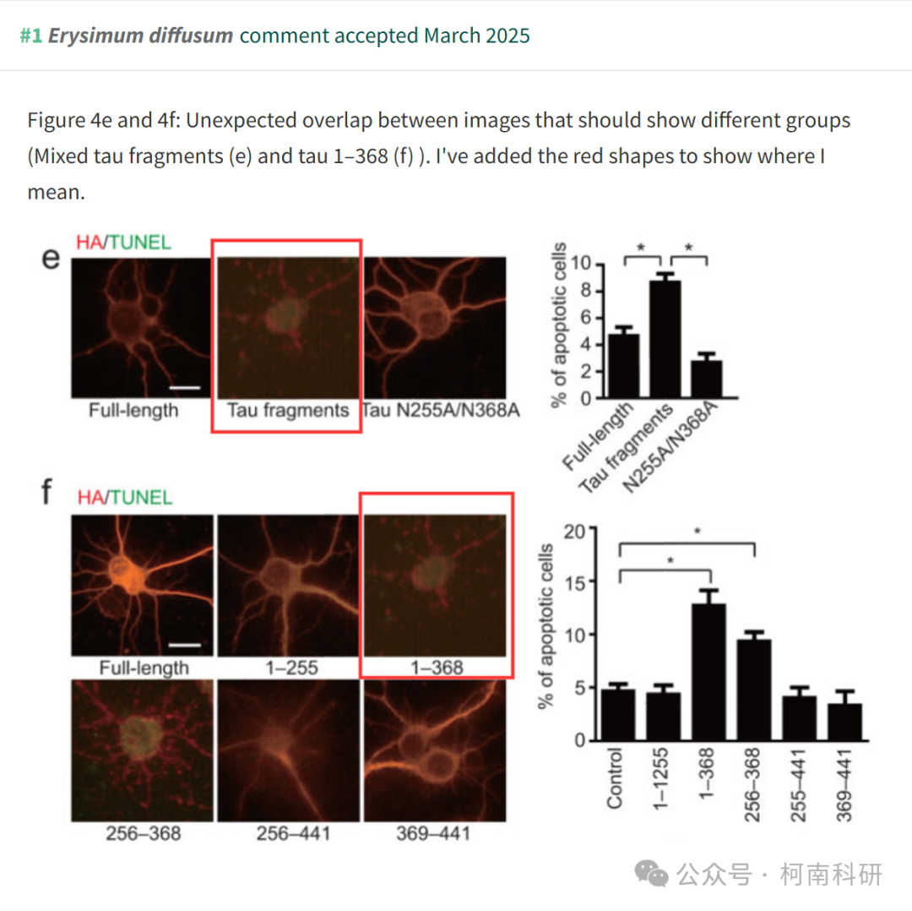

作者回应

针对上述质疑，尚未见到作者在www.pubpeer.com上的回应内容。

参考信息：https://www.pubpeer.org/publications/6C746D58B1635AD53B3DA90D8A6DE3

免责声明：信息来源于Pubpeer、Pubmed及相关期刊，提及人名均为音译！

对于文章内容的真实性、完整性、及时性本公众号不做任何保证或承诺，仅供读者参考！

如有侵权，请及时联系公众号后台！

**END**

**柯南科研  
关注最新科研生态，追踪撤稿文量，营造良好科研氛围**

